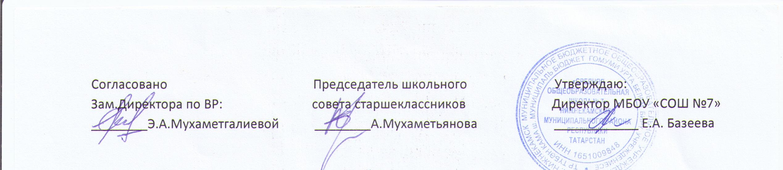

Устав Школьного (ученического) Самоуправления Старшеклассников
МБОУ «СОШ №7»

г. Нижнекамск

I. Основные положения
1.1. Детская организация является школьной детской организацией, которая действует на территории МБОУ «СОШ №7» Нижнекамского муниципального района Республики Татарстан.
1.2. Организация действует на основе добровольности, равноправия своих членов, самоуправления, законности, демократии.
1.3. Организация в своей деятельности руководствуется Конституцией Российской Федерации Республики Татарстан, законодательством Республики Татарстан и настоящим Уставом.
II. Цели и задачи организации.
2.1. Организация создана в целях организации воспитания детей и молодежи достойными гражданами России, привития им навыков инициативы, организаторских способностей, ответственности и возможности принимать самостоятельные решения, а также способности направлять свою деятельность в пользу общества.
2.2. Основные задачи организации: развитие детского движения пропаганда идей гуманизма и толерантности в детской среде, развитие творческих способностей.
2.3. Для осуществления своих целей и задач организация имеет право в установленном правом порядке:
-привлекать к своей работе специалистов на добровольных началах объединяться и вступать в союзы общественных объединений;
-осуществлять для реализации уставных целей иную деятельность, не запрещенную законодательством.
-обмениваться опытом работы с другими детскими общественными организациями, на семинарах, форумах и т.д.

III. Членство, права и обязанности членов организации
3.1. Членами организации могут быть дети в возрасте от 7 до 18 лет, которые поддерживают положения Устава организации, выполняют его и участвуют в программах организации. В деятельности организации могут принимать участие педагогический коллектив школы, родительский комитет, совет отцов и другие лица, заинтересованные в развитии детского движения.
3.2.Члены организации, совершающие действия, несовместимые с пребыванием в организации, могут быть исключены из него по решению совета.
3.3. Все члены пользуются равными правами и несут равные обязанности.
3.5.Члены организации имеют следующие права:
-избирать и быть избранным во все руководящие органы; участвовать во всех мероприятиях, проводимых организацией; вносить предложения об улучшения работы организации; пользоваться поддержкой организации и способствовать реализации её целей и задач;
-имеют право на уважение со стороны окружающих; никто не должен подвергаться насилию и унижению;
-никто не имеет права ущемлять другого на почве расизма и национализма;
-уставом школы отвергаются классовые и материальные предрассудки; все члены ДОО «Новаторы» имеют право на самовыражение; каждый имеет право на информацию об интересующих его вопросах.
3.6. Члены организации обязаны:
-активно участвовать в работе организации и способствовать реализации его целей и задач;
-выполнять положения Устава, решения руководящих органов организации;
-проявлять инициативу и творческий подход при выполнении возложенных на него функций;
-каждый член «Новатора» должен сеять вокруг себя добро, заботу, чуткость и внимание к людям, чтить наших ветеранов и прославившихся земляков;
-каждый ученик обязан соблюдать правила хорошего тона в общении с окружающими.

IV. Организационная структура
4.1. Органами управления являются: парламент школы и Школьный Совет Старшеклассников.
4.2.Высшим руководящим органом является собрание парламента, которое проводится по мере необходимости, но не реже 3 раз в год.
4.3. К исключительной компетенции собрания относятся:
принятие Устава, внесение в него дополнений и изменений определение направлений деятельности выбора Совета и президента организации заслушивание отчетов о работе Совета, президента принятие решения о ликвидации и реорганизации.
4.4. Решения собрания принимаются простым голосованием участников собрания.
4.4.1. Собрание правомочно при участии в ней более половины членов организации.
4.4.2. Внеурочные заседания могут созываться по инициативе не менее половины членов организации.
4.4.3. В состав Совета входят не менее 6 человек. Совет возглавляет Президент.
4.4.4. В период между собраниями высшим органом управления является Совет старшеклассников.
4.5. Совет старшеклассников принимает решения на заседаниях, которые проводятся по мере необходимости. Решения принимаются путем открытого голосования большинством голосов.
4.5.1. В функции Совета организации входят:
-принятие решений о приеме в члены организации подготовка материалов и создание необходимых условий для созыва и проведения собраний
-исключение из членов организации за совершение действий, несовместимых Уставу.
4.5.2. Президент является представителем и полномочным руководителем организации.

V. Внесение изменений и дополнений в Устав.
5.1. Изменения и дополнения в Устав в соответствии с положениями настоящего Устава.
5.2. Решения собрания о внесении изменений и дополнений в настоящий Устав правомочно при участии в собрании 3/4 членов организации.

